ทัวรเกาหลีราคาพิเศษ

www.programtour.com


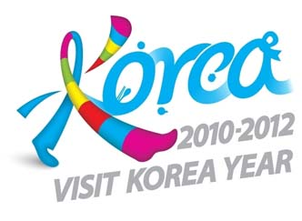
T’WAY BIG THANKS

(4 วัน 2 คืน)

ชื่อโปรแกรม : T’Way BIG THANKS
สายการบิน : T’Way (TW)
เดินทาง : 7-10, (กรุ๊ปเดียวเท่านั้นค่ะ)

โปรโมชั่นเริ่ม 19,900 บาท
จุดเด่นโปรแกรม
1. พักในโซล 2 คืน วิ่งรถไม่ไกล สามารถสัมผัสกับ NIGHT LIFE ยามค่ำคืนได้
2. ใหม่ล่าสุด ตามรอย CITY HUNTER ที่ 8 AVENUE RIVER VIEW
3. ใหม่ล่าสุดโปรแกรมสุดฮิต TRICK ART MUSEUM (รวมอยู่ในค่าบริการ)
4. โปรแกรมไม่แน่น เที่ยวสบายๆ เน้นเที่ยวในโซลครบสถานที่สวย และช้อปปิ้ง 4 ตลาดดัง
5. เดินทางคาบเกี่ยวเสาร์-อาทิตย์ ลางานแค่ 1 วัน
วันแรก (1) สนามบินสุวรรณภูมิ
22.00 คณะเดินทาง พร้อมกันที่ชั้น 4 ผู้โดยสารขาออก หน้าเค้าน์เตอร์ L สายการ T’Way (TW) ใกล้ ประตูทางเข้าหมายเลข 6 (รับเอกสารต่าง ๆ พร้อมข้อแนะนำขั้นตอนจากเจ้าหน้าที่) กระเป๋าทุกใบจะต้องฝากให้กับทางเจ้าหน้าที่สายการบินด้วยตัวท่านเองตามนโยบายรักษาความปลอดภัยของสายการบิน
ข้อแนะนำ เนื่องจากโรงแรมที่พักในเกาหลีจะมีบริกรยกกระเป๋าน้อยมาก ดังนั้นนักท่องเที่ยวจึงต้องยกกระเป๋าขึ้นห้องพักด้วยตัวเอง ของเหลวนำขึ้นเครื่องทั้งหมดที่นำใส่กระเป๋าถือติดตัวขึ้นเครื่องจะต้องบรรจุในบรรจุภัณฑ์และมีปริมาณไม่เกิน 100 มิลลิลิตรต่อชิ้น (รวมกันไม่เกิน 1 ลิตร) บรรจุภัณฑ์ดังกล่าวควรใส่ในถุงที่โปร่งใสและสามารถเปิด-ปิดได้ด้วย ให้นำถุงขึ้นไปเพียงใบเดียวเท่านั้น การนำผลิตภัณฑ์ของสดที่ทำจากสัตว์ไม่ว่าเนื้อหมู เนื้อวัว ผัก ผลไม้สด ไม่อนุญาตให้นำเข้าประเทศเพื่อป้องกันโรคต่าง ๆ เพราะหากศุลกากรตรวจพบจะต้องเสียค่าปรับ
วันที่สอง (2) อินชอน ประเทศเกาหลีใต้ – ตามรอย CITY HUNTER ที่ 8th Avenue – กรุงโซล พระราชวังเคียงบก – อนุสาวรีย์นกฟินิกซ์ – บลูเฮาส์ – หมู่บ้านพื้นเมืองบุกชอน(กวนมึนโฮ) – เขานัมซาน(ไม่รวมลิฟท์และเทดดี้แบร์) - ถนนศิลปะอินซาดง – ช้อปปิ้งทงแดมุน
01.15 ออกเดินทางสู่ กรุงโซล ประเทศเกาหลีใต้ โดยเที่ยวบินที่ TW 7108 (ภาพยนตร์ อาหาร พร้อมเครื่องดื่มบนเครื่อง) เวลาที่เกาหลีใต้เร็วกว่าไทย 2 ชั่วโมง
08.35 ถึงสนามบินนานาชาติอินชอน หลังผ่านพิธีการตรวจคนเข้าเมืองและศุลกากรแล้ว...
นำทุกท่านเดินทางสู่ กรุงโซล ตามรอย CITY HUNTER นำท่านสู่ Riverview 8th Avenue เป็นที่เที่ยว ที่อยู่ใต้สะพาน Gwangjin Bridge ความพิเศษของที่นี่คือ เป็นสะพานที่ถูกสร้างไว้เหนือแม่น้ำฮัน (สถานที่ถ่ายทำซีรียเกาหลีเรื่อง IRIS นักฆ่าล่าหัวใจเธอและซีตี้ฮันเตอร์ CITY HUNTER นำแสดงโดย ลี มิน โฮ) ที่นี่ จะมีบันไดให้เดินลงไปที่ข้างใต้สะพาน ทันทีที่ลงมาจะเห็นวิวแม่น้ำระยะใกล้ และ พื้นที่ทำด้วยกระจกใส ซึ่งสามารถมองเห็นแม่น้ำฮันที่อยู่ด้านล่างได้ เหมือนว่าเรายืนอยู่บนแม่น้ำฮันเลยทีเดียว ภายในของ Riverview 8th Avenue จะแบ่งออกเป็น 2 โซน คือ โซน Exhibition Hall และ โซน Event Hall นอกจากนั้นก็มีการจัดแสดงดนตรีสดด้วย ส่วนมากจะเป็น เครื่องดนตรีจำพวก เปียโน ไวโอลิน วิโอลา เชลโล แบบหมุนเวียนเช่นกัน / พาท่านนั่งรถชมใจกลางเมืองหลวง ผ่านจัตุรัส คังฮวามุน ผ่านถนนสายสำคัญซึ่งเป็นที่ตั้ง”บลูเฮาส์หรือบ้านประจำตำแหน่งประธานาธิบดี” พาท่าน ถ่ายรูปคู่กับอนุสาวรีย์นกฟินิกซ์ ซึ่งเป็นสัญลักษณ์ของนกอมตะที่ปกป้องคุ้มครองทำเนียบประธานาธิบดี จากนั้นเข้าชม “พระราชวังเคียงบก” หนึ่งในพระราชวังที่ใหญ่และเก่าแก่ที่สุดของเกาหลี สร้างขึ้นในปี ค.ศ.1394 สมัยราชวงศ์โซซอน เป็นศูนย์บัญชาการและที่ประทับของกษัตริย์ ถือเป็นจุดที่ตั้งตามหลักฮวงจุ้ยที่ดีที่สุด ภายในพระราชวังประกอบไปด้วยพระที่นั่งต่างๆ เช่น พลับพลากลางน้ำ ห้องประทับของกษัตริย์และพระราชินี ห้องทรงพระอักษร ท้องพระโรง สวนกลางแจ้งเป็นต้น
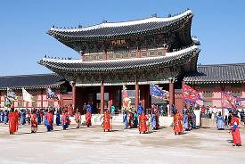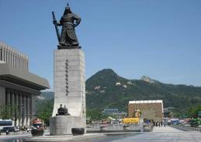
นำท่านชม BUKCHON HANOK VILLAGE ซึ่งเป็นหมู่บ้านแบบโบราณ ตั้งอยู่ระหว่างพระราชวังเคียงบกกุงและพระราชวังชางด๊อกกุง ที่นี่มีจุดถ่ายรูปที่สวยที่สุดมากมายเดินตามทางไปเรื่อยๆ ก็จะเจอกับบ้านโบราณหลายแบบ ทั้งโบราณจริงและโบราณประยุกต์คละกัน สถานที่แห่งนี้ยังเป็นที่ถ่ายทำซีรี่ย์เรื่องดัง เรื่อง Personal Taste รักไม่เก๊ จัดเต็มหัวใจ ที่ออกอากาศทางบ้านเราเมื่อไม่นานมานี้
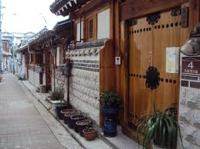
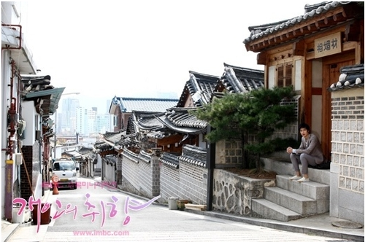

เที่ยง เมนู“ชาบู ชาบู”อาหารครบคุณค่าโภชนาและเป็นอาหารยอดนิยมที่คนเกาหลีนิยมทานกัน
มากที่สุด หม้อไฟ สไตล์เกาหลี พร้อมเครื่องเคียง รับประทานพร้อมข้าวสวยร้อนๆ และน้ำจิ้ม
สุกี้รสเด็ดจากเมืองไทย
บ่าย นำคณะชมวิวของกรุงโซล “เขานัมซาน” จากจุดนี้มีผู้คนให้ความนิยมเดินทางมาถ่ายภาพเพราะจะสามารถทำให้เห็น Seoul Tower ได้อย่างชัดเจนมากที่สุดกว่าทุกจุด ณ. LOVE KEY CEREMONY ที่นี้มีความเชื่อว่าหากคู่รักคล้องแม่กุญแจร่วมกันและโยนลูกกุญแจทิ้งไป จะครองรักกันเนิ่นนานตลอดไป (ไม่รวมค่ากุญแจ....ภาพยนตร์เรื่อง กวนมึนโฮและ ฉากที่ “โกจุนพโย” นัดเดทกับ “กึมจันดี” ครั้งแรก)จากจุดนี้ท่านจะได้ถ่ายภาพคู่กับโซลทาวเวอร์อย่างใกล้ชิด โซลทาวเวอร์ (ไม่รวมค่าลิฟท์และเทดดี้แบร์มิวเซียม) ..พิเศษ เชิญท่านเลือก ซื้อตุ๊กตาหมีเทดดี้แบร์
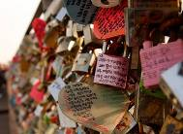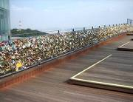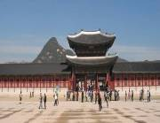
นำท่านสู่ ย่านอินซาดง ซึ่งมีร้านขายเครื่องแกะสลักแบบพื้นเมือง ร้านขายวัตถุโบราณ ภัตตาคารและร้านน้ำชาตามแบบเกาหลี นับเป็นสถานที่สำหรับนักท่องเที่ยวที่ต้องการพบกับวัฒนธรรมเกาหลีแบบดั้งเดิม นอกจากนี้ แถบนี้ยังเป็นแหล่งวัตถุโบราณ ผ้าโบราณ ทั้งภาพเขียนเก่าแก่ งานเครื่องปั้นดินเผา งานกระดาษ และเครื่องเรือนเก่า มีอยู่ที่นี่ทั้งหมด ทำให้ที่นี่เป็นแหล่งท่องเที่ยวทางวัฒนธรรมอย่างแท้จริง
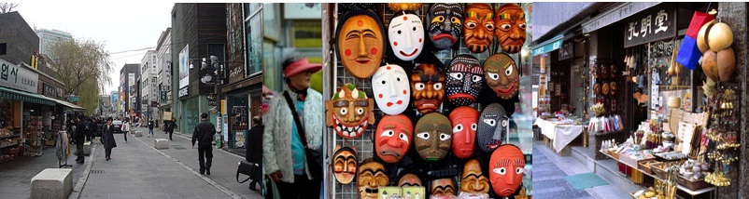
ค่ำ ลิ้มลองเมนู “พุลโกกิ” หรือบาร์บีคิวหมูเกาหลี รับประทานพร้อมเครื่องเคียง กิมจินานาชนิด และข้าวสวย มีกลิ่นหอม รสออกหวาน
หลังอาหารค่ำ พาท่านเดินชมสีสันและวิถีการค้าแบบพื้นเมืองที่ “ทงแดมุน” หรือ ประตูทิศตะวันออก มีร้านค้ามากกว่า 10,000 ร้านค้า แหล่งรวมแฟชั่น จำหน่ายเสื้อผ้าสำเร็จรูปแบบเกาหลี เครื่องประดับ รองเท้าประเภทต่าง ๆ ผ้าพันคอ เนคไท เครื่องกีฬา ร้านคอสเมติกชื่อดัง Etude, The Face Shop, Skin Food เป็นต้น และอื่นๆ อีกมากมาย ในราคาส่งและปลีกตามตึกต่างๆ
ที่พัก Benhur Hotel หรือเทียบเท่าระดับเดียวกัน (ย่านใจกลางกรุงโซล)
วันที่สาม (3) โสมเกาหลี - สวนสนุก LOTTE WORLD – STAR AVENUE - TRICK ART MUSEUM (รวมอยู่ในค่าบริการ) – ช้อปป้งย่านฮงอิก – ร้านกาแฟ COFFEE PRINCE (ไม่รวมเครื่องดื่ม) –ช้อปปิ้งเมียงดง
เช้า รับประทานอาหารเช้าแบบอเมริกันชุด ที่ ห้องอาหารโรงแรม
พาท่านรู้จักและเข้าใจสมุนไพร โสมเกาหลี ซึ่งใช้เป็นยารักษาสุขภาพของชนชาติตะวันออกมาตั้งแต่อดีตกาล ผลิตภัณฑ์รากโสมอบน้ำผึ้ง ผงโสมยอดนิยม โสมสกัด แคปซูล หรือโสมสกัดเข้มข้น เหมาะสำหรับเป็นของขวัญของฝากสำหรับผู้ที่คำนึงถึงสุขภาพ / นำทุกท่านสู่ สวนสนุกล็อตเต้เวิลด์ (สวนสนุกในร่มที่ใหญ่ที่สุด) ดินแดนแห่งความสนุกหฤหรรษ์และไฮเทคเป็นสวนสนุกในร่มที่ใหญ่ที่สุดในเกาหลีได้รับความนิยมมากจากนักท่องเที่ยวทุกชาติอยู่ในเขต ซัมชิล (Jamsil-dong) ของกรุงโซล แต่ละปีมีเยาวชนมาเที่ยวกันมากมาย สวนนี้จะประกอบด้วยการผจญภัยในสวนสนุกล็อตเต้เวิลด์ และเกาะมหัศจรรย์ซึ่งลอยอยู่กลางทะเลสาป มีศูนย์การค้า พิพิธภัณฑ์พื้นบ้าน โรงหนัง ลาน สเก็ตน้ำแข็ง โรงแรม และศูนย์กีฬา (เวลาเปิด-ปิดบริการ 09.00 น. - 23.00 น.)
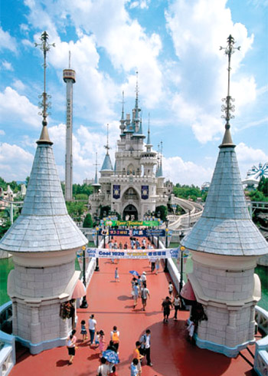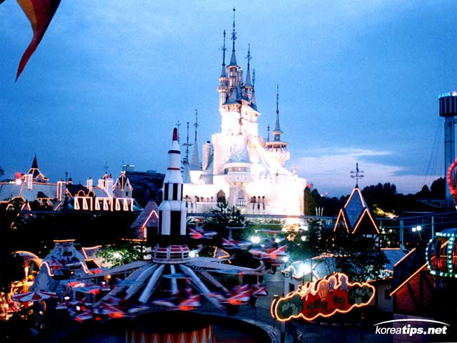
Star Avenue เป็นสถานที่ท่องเที่ยวแห่งใหม่ในกรุงโซล ซึ่งรวบรวมหุ่นดาราเกาหลีใว้มากมาย มีทั้ง ดารา นักร้อง นักแสดงต่างๆ มุมแรกคือ “Star Showcase” จะจัดแจงด้วยพรอบและเสื้อผ้าต่างๆที่ใช้ใน ซี่รี่ส์ หรือ รายการต่างๆให้นักท่องเที่ยวใด้ชมกัน “Star Center” เป็นอีกมุมนึงที่น่าสนใจมากๆ เพราะว่าจะเป็นห้องที่จะฉายคลิปในระดับ HD และเป็นห้องแบบ 360° อีกด้วย “Music Star” เป็นมุมที่เราสามารถเข้าไปฟังเพลงเกาหลีและเลือกเพลงตามต้องการจากนั้นก็อัดไส่ souvenir CD และที่พลาดไม่ได้คือมุม “Drama Star” มุมนี้จะนำเสนอฉากจากในละครหรือซีรี่ส์นั้นๆและหุ่นดาราเกาหลีใว้เพื่อจะให้เราถ่ายรูปกับดาราเกาหลีใด้เหมือนจริง ขอเกริ่นๆ ใว้ก่อนว่าดาราที่เป็นหุ่นอยู่ในนี้มีทั้ง Dong Bang Shin Ki, Big Bang, Kang Ji Hwan , Shin Seung Hun, Chae Yeon, และ Rain เป็นต้น
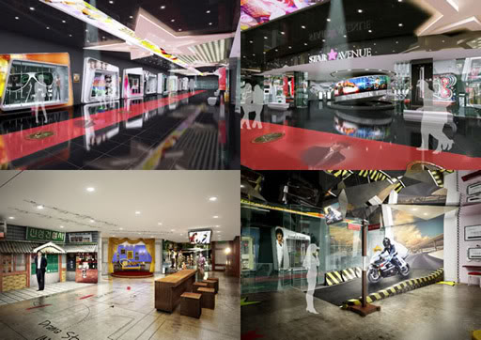
เที่ยง เมนู “จิมดัค” ไก่ตุ๋นสมุนไพรสไตล์เกาหลี เสิรฟพร้อมข้าวสวยร้อนๆ
บ่าย เดินทางสู่ เมืองยงอิน เดินทางสู่ เมืองยงอิน พาท่าน “เรียนการทำกิมจิ” เรียนรู้การทำกิมจังกิมจิ จัดว่าเป็นเครื่องเคียงประจำโต๊ะ สำหรับอาหารเกาหลีทุกมื้อ ทานคู่กับข้าวสวยร้อน ๆ กิมจิเป็นอาหารประเภทหมักดอง ที่มีคุณค่าทางอาหารสูงชนิดหนึ่ง มีรสชาติที่เป็นเอกลักษณ์และท่านจะได้ลอง ใส่ชุดฮันบก ชุดประจำชาติเกาหลีฟรีอีกด้วย

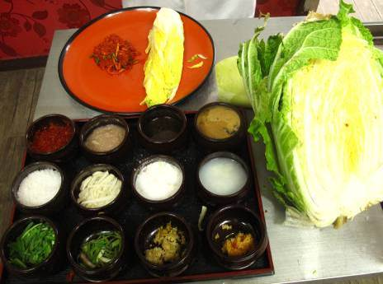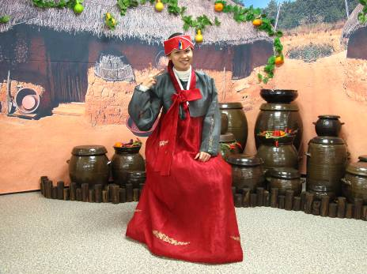

อิสระให้ท่านช้อปปิ้ง “ย่านมหาวิทยาลัยฮงอิก” ที่ขึ้นชื่อว่าเป็นถนนสายศิลปะอีกแห่งหนึ่งของโซลตามทาง เท้ามีการวางขายของแฮนด์เมด จากคนหนุ่มสาว อีกทั้งยังมีเสื้อผ้า แฟชั่น ร้านกาแฟมากมาย ทั้งยังเป็นที่ตั้งของร้านกาแฟ “Coffee Prince” (พาท่านถ่ายรูปร้านกาแฟคอฟฟีปริ้น...ไม่รวมค่าเครื่องดื่ม) อิสระให้ท่านได้เดินเพลิดเพลินกับบรรยากาศ
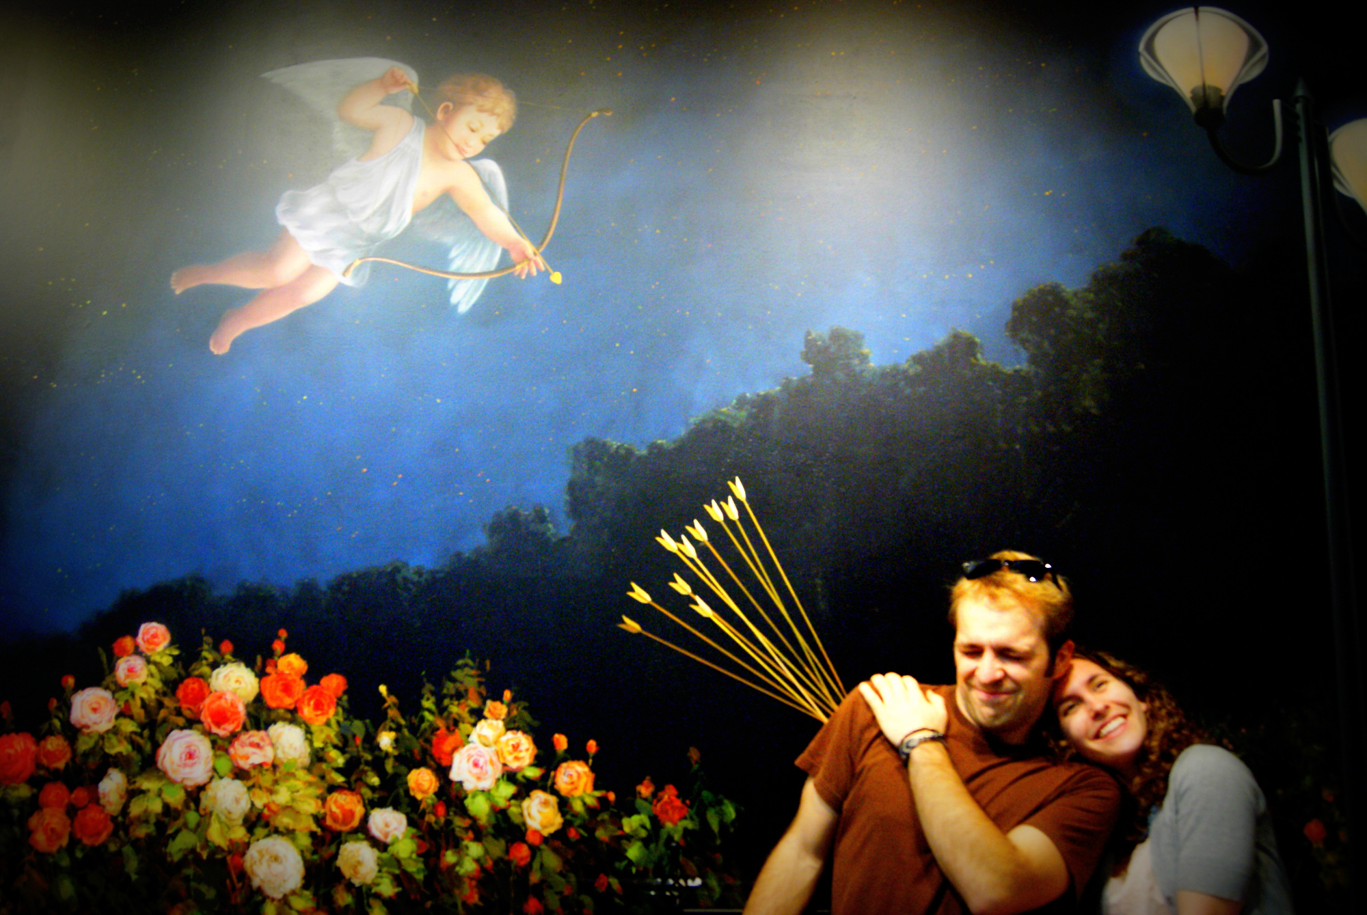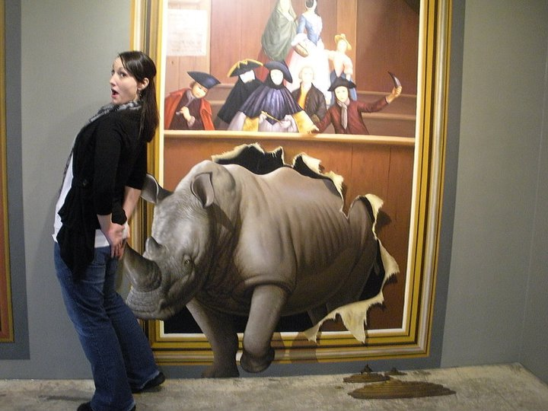
เดินทางกันต่อกับโปรแกรมใหม่สุดฮิต TRICK ART MUSEUM (รวมอยู่ในค่าบริการ) เคล็ดลับงานศิลปะแห่งภาพ” ที่ทำให้ท่านได้ตื่นตาตื่นใจกับศิลปะแนวใหม่ เป็นภาพวาดในลักษณะ 3 มิติเหมือนภาพวาดมีชีวิตและหลุดออกมาจากแผ่นเฟรมภาพแนวคิดรูปแบบใหม่ เป็นความคิดสร้างสรรค์และจินตนาการของการสร้างภาพโดยใช้เทคนิคพิเศษจากภาพสามมิติที่รวมทฤษฎีทางวิทยาศาสตร์และการซ้อนภาพโดยกระตุ้นความเคลื่อนไหวของภาพให้มีมิติเหมือนจริง โดยให้ผู้ชมเข้าไปมีส่วนร่วมถ่ายภาพ เมื่อผ่านเข้าไปในภาพนั้นๆ ในพิพิธภัณฑ์มีภาพงานชิ้นโบว์แดงให้ทุกท่านได้สนุกสนานกับการแอ็คชั่นท่าทางต่างๆกับภาพแนวมิติที่รูปถ่ายของท่านจะออกมาดูประหนึ่งเหมือนจริงในเหตุการณ์ โดยมีตัวอย่างการจัดวางท่าทางไว้ข้างรูป ให้ท่านได้เก็บภาพประทับใจกันอย่างเต็มอิ่ม
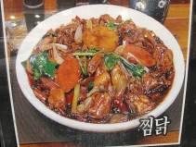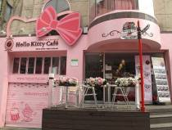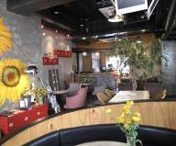
ค่ำ พิเศษ เมนู “บุฟเฟ่ต์ UNDER THE SEA” บุฟเฟ่ต์ SEA FOOD สำหรับท่านที่ชื่นชอบอาหารทะเลเป็นพิเศษ ให้ท่านได้เลือกสรรอาหารทะเลที่สด ๆใหม่ และ เทมปุระบุฟเฟ่ต์ และซูชิ หน้าต่าง ๆมากมาย และ อาหาร นานา ชนิด พิเศษ!! ขาปูยักษ์อลาสก้า พร้อมเบียร์สดและ เครื่องดื่มหลากหลายชนิดให้ท่านได้เลือกรับประทานได้อย่างไม่อั้น รวมเครื่องดื่มแอลกอฮอลล์
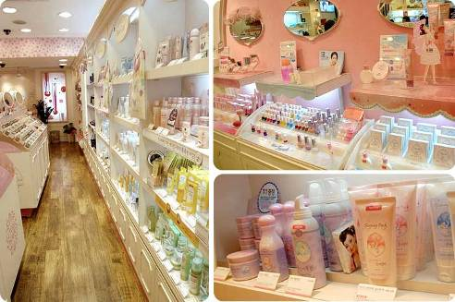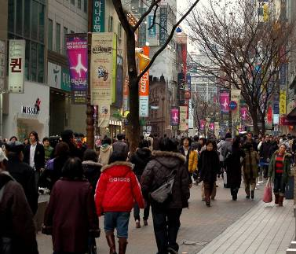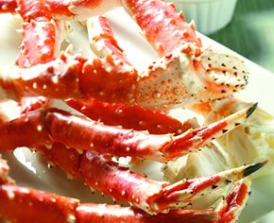
หลังอาหารค่ำ พาท่านเลือกซื้อสินค้าแฟชั่นเกาหลีที่ “ถนนเมียงดอง” หรือ "ถนนสายแฟชั่นของเกาหลี" ที่มีสินค้าและบริการให้เลือกตั้งแต่ราคาระดับกลางถึงสูงตามแต่ยี่ห้อเมื่อเทียบกับตลาดพื้นเมืองทงแดมุน และยังมีร้านเสื้อผ้าแฟชั่นบูติกเล็กๆ ร้านรองเท้า ร้านทำผม ร้านคอสเมติก อาทิ Etude, The Face Shop, Skin Food เป็นต้น ร้านกาแฟ และร้านอาหารนานาชนิด
ที่พัก Benhur Hotel หรือเทียบเท่าระดับเดียวกัน
วันที่สี่ (4) ชมซากุระยออิโด – KBS Studio - ดิวตี้ฟรี – คลองชองเกชอน – ศูนย์สมุนไพร- ร้านเครื่องสำอางค์ Rojukiss – Kim Jewelry - ละลายเงินวอน – สนามบินอินชอน - กรุงเทพฯ
เช้า รับประทานอาหารเช้าแบบบุฟเฟ่ต์ที่ห้องอาหารของโรงแรม
(7-10,14-17 เม.ย.55) นำท่านชมซากุระ ณ. เกาะยออิโด ถนนทั้งสายเต็มไปด้วยซากุระกว่า 1,400 ต้น....อิสระถ่ายรูปตามอัธยาศัย ทั้งนี้วันที่ดอกซากุระบานขึ้นอยู่กับสภาพอากาศ
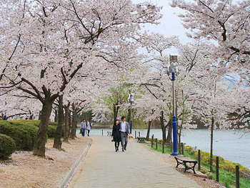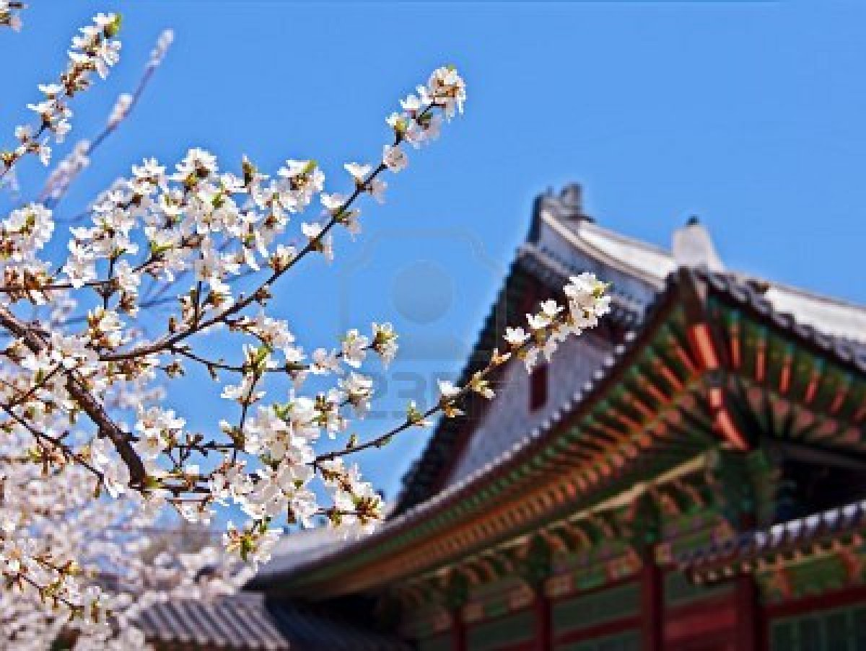
ท่านพบกับบรรยากาศของสถานีโทรทัศน์ “KBS STUDIO” ได้ชมบรรยากาศของสถานีโทรทัศน์สำนักงานใหญ่ ผู้ผลิตรายการโทรทัศน์ และละครดังที่ได้รับความนิยมทั่วทั้งเอเชียมาแล้วมากมาย อาทิ Full House, autumn in My Heart, Spring Waltz และ Princess Hours และอีกโอกาสหนึ่งที่ท่านอาจจะได้พบกับดารายอดนิยมเพราะที่นี่คือหัวใจหลักของสถานีที่รวบรวมดารานักแสดงไว้มากมาย สัมผัสบรรยากาศสดๆขณะถ่ายทำรายการในแบบที่คุณไม่มีโอกาสได้เห็นที่ไหนมาก่อน พร้อมทั้งชมสถานที่ต่างๆที่รวบรวมอุปกรณ์เครื่องมือที่ทันสมัยซึ่งใช้ในการออกอากาศรายการต่างๆของสถานี
นำท่านช้อปปิ้งสินค้าแบรนด์เนมชื่อดังที่ “ดิวตี้ฟรี” ร้านค้าปลอดภาษีสำหรับนักท่องเที่ยว พบกับสินค้าหลากหลายยี่ห้อ อาทิ หลุยส์วิตอง,พราด้า,เฟอร์ร่ากาโม่,กุชชี่ชาแนล,เอสเต ลอเดอร์,คลีนิกซ์ลังโคม ฯลฯ (น้ำหอมและเครื่องสำอางค์บางยี่ห้อถูกกว่าดิวตี้ฟรีเมืองไทย) / อิสระให้ท่านเดินชมบรรยากาศที่บริเวณ “คลองชองเกชอน” เป็นคลองที่ถูกขุดขึ้นเมื่อราว 600 ปีก่อนในสมัยของกษัตริย์ YEONGJO กษัตริย์องค์ที่ 21แห่งราชวงศ์โชซอน คลองชองเกชอนเป็นสัญลักษณ์แห่งการสร้างชาติเกาหลี (อิสระถ่ายภาพ)
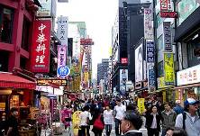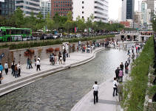
พาชม “ศูนย์สมุนไพร โบกานยอง” ต้นไม้ชนิดนี้เจริญเติบโตในป่าลึกบนภูเขาที่ปราศจากมลภาวะและระดับสูงเหนือน้ำทะเล 50-800 เมตร..ชาวเกาหลีรุ่นใหม่นิยมนำมารับประทานเพื่อช่วยดูแลตับให้สะอาดแข็งแรง ป้องกันโรคตับแข็ง ไม่ถูกทำลายจาการดื่มแอลกอฮอล์ กาแฟ บุหรี่ สารตกค้างจากอาหารและยา
เที่ยง เมนู “พอร์ค คาลบิ” หมูย่านสไตล์เกาหลี รับประทานพร้อมข้าวสวยร้อนๆและเครื่องเคียง
บ่าย นำท่านช้อปปิ้งที่ร้าน “เครื่องสำอางค์ Rojukiss” เวชภัณฑ์เครื่องสำอางแบรนด์ดังของเกาหลีราคาถูกกว่าเมืองไทย / นำท่านชม Andre Kim Jewelry เครื่องประดับที่เป็นตัวแทนของดารา-นักแสดงเกาหลี โดยผู้ออกแบบคุณอังเดร คิม ได้ใช้เวลาคร่ำหวอดอยู่ในวงการแฟชั่นระดับโลกมานานกว่า 50 ปี จนปัจจุบันเครื่องประดับของ อังเดร คิม เป็นที่รู้จักดีทั่วโลก มีทั้งเครื่องประดับที่ออกแบบให้ความรู้สึกอ่อนหวานสำหรับคุณผู้หญิง หรือจะเป็นเครื่องประดับสำหรับคุณผู้ชาย เช่น รูปรถยนต์ นาฬิกา ราคาไม่แพง เหมาะกับเป็นของฝากของที่ระลึก /ก่อนอำลาเกาหลีแวะซื้อของฝากติดไม้ติดมือที่ “ศูนย์รวมของพื้นเมือง” (ร้านละลายเงินวอน) สาหร่าย ขนมต่างๆ ช็อกโกแล๊ตหิน ซีเรียลช็อกโก ผลิตภัณฑ์ของใบและรากฝอยของโสมในรูป ขนมโสม ชาโสม โคลนพอกหน้าโสม เครื่องสำอางโสม เป็นต้น และยังมีหมอนสุขภาพ กิมจิ ชินราเมง (มาม่าเกาหลี) เป็นต้น จากนั้นเดินทางไปยังสนามบินนานาชาติอินชอน /ออกเดินทางสู่สนามบินนานาชาติอินชอน
20.20 ออกเดินทางสู่ กรุงเทพฯโดยเที่ยวบินที่ TW 7107 (บริการอาหารค่ำบนเครื่อง)
00.05* เดินทางถึงสนามบินสุวรรณภูมิโดยสวัสดิภาพพร้อมความประทับใจ

หมายเหตุ
- หากเกิดกรณีทรัพย์สินหรือเอกสารส่วนตัวสูญหายซึ่งจะมีผลในการเดินทางของคณะทัวร์หรือคณะที่สูญหายให้ถือเป็นความรับผิดชอบส่วนบุคคล
- บริษัทฯขอสงวนสิทธิ์ในการเปลี่ยนแปลงรายละเอียดและโปรแกรมทัวร์ตามความจําเป็นและเหมาะสม
- บริษัทฯขอสงวนสิทธิ์ที่จะไม่รับผิดชอบจากเหตุอันเนื่อง มาจากภัยจลาจล ประท้วง ความไม่สงบทางการเมือง ปัญหาการจราจรอุบัติเหตุ ภัยธรรมชาติ การล่าช้า การยกเลิกเที่ยวบิน หรือความผิดพลาดของสายการบิน แต่เราจะแก้ไขให้ดีที่สุด
- กรุณาตรงต่อเวลาทุกครั้งที่มีการนัดหมาย
- บริการน้ำดื่ม 1 ขวด / ท่าน / วัน
- ตั๋วสายการบิน Jeju Air / T’Way เป็นตั๋วราคาประหยัด เมื่อออกตั๋วแล้วไม่สามารถเปลี่ยนชื่อได้ หากต้องการเปลี่ยนผู้เดินทาง ต้องซื้อตั๋วใหม่เท่านั้น
- ขอสงวนสิทธิ์ในการเปลี่ยนแปลงสายการบินโดยในระดับเดียวกันหรือดีกว่า โดยไม่จำเป็นต้องแจ้งล่วงหน้า

อัตราค่าบริการ
กำหนดการเดินทาง | ผู้ใหญ่พักคู่  ท่านละ | เด็กอายุต่ำกว่า 12 พักกับผู้ใหญ่  1 ท่าน | เด็กอายุต่ำกว่า 12 พักกับผู้ใหญ่ 2 ท่าน เสริมเตียง | เด็กต่ำกว่า 12  พักกับผู้ใหญ่ 2 ท่าน ไม่เสริมเตียง | พักห้องเดี่ยวเพิ่ม
7-10 เม.ย. 55 | 19,900 | 19,900 | 19,900 | 19,900 | 4,000

**** ออกเดินทางขั้นต่ำ 30 ท่าน****

หากเดินทางต่ำกว่า 30 ท่านมีความจำเป็นต้องเก็บค่าใช้จ่ายเพิ่ม

เรียนท่านผู้มีเกียรติร่วมเดินทางทุกท่าน
- กรุ๊ปที่เดินทางช่วงวันหยุด หรือเทศกาลที่ต้องการันตีมัดจำกับสายการบิน หรือผ่านตัวแทนในประเทศ หรือต่างประเทศรวมถึงเที่ยวบินพิเศษเช่น Charter Flight, Extra Flight จะไม่มีการคืนเงินมัดจำ หรือค่าทัวร์ทั้งหมด
- ในกรณีที่กองตรวจคนเข้าเมืองทั้งที่กรุงเทพฯ และในประเทศปฏิเสธมิให้เดินทางออก หรือเข้าประเทศเกาหลี บริษัทฯ ขอสงวนสิทธิ์ที่จะไม่คืนค่าบริการไม่ว่ากรณีใดๆ ทั้งสิ้น
- หนังสือเดินทาง ต้องมีอายุใช้งานเหลือไม่น้อยกว่า 6 เดือน
- ทางบริษัทฯจะไม่รับผิดชอบใดๆ ทั้งสิ้น หากท่านใช้บริการของทางบริษัทฯไม่ครบ อาทิ ไม่เที่ยวบางรายการ, ไม่ทาน อาหารบางมื้อ เพราะค่าใช้จ่ายทุกอย่าง ทางบริษัทฯได้ชำระค่าใช้จ่ายให้ตัวแทนต่างประเทศแบบเหมาขาดก่อนออกเดินทางแล้ว
- ทางบริษัทฯจะไม่รับผิดชอบใดๆ ทั้งสิ้น หากเกิดสิ่งของสูญหายจากการโจรกรรม และ/หรือ เกิดอุบัติเหตุที่เกิดจากความประมาทของตัวนักท่องเที่ยวเอง
- ตั๋วเครื่องบินเป็นตั๋วราคาพิเศษ กรณีที่ท่านไม่เดินทางพร้อมคณะไม่สามารถนำมาเลื่อนวันหรือคืนเงินได้ เมื่อท่านตกลงชำระเงินไม่ว่าทั้งหมดหรือบางส่วนกับทางบริษัทฯทางบริษัทฯจะถือว่าท่านได้ยอมรับในเงื่อนไขข้อตกลงต่างๆ ที่ได้ระบุไว้แล้วทั้งหมด
- บริษัทฯขอสงวนสิทธิ์ในการเปลี่ยนแปลงเที่ยวบินและตารางการบินต่างๆตามที่สายการบินอนุมัติโดยมิต้องแจ้งให้ทราบล่วงหน้า
- บริษัทฯขอสงวนสิทธิ์ในการเลื่อนวันเดือนทางของท่าน ในกรณีไม่สามารถออกเดินทางได้

เงื่อนไขการจอง
- ในการจองครั้งแรก มัดจำท่านละ 10,000 บาท หรือทั้งหมด ส่วนที่เหลือชำระก่อนเดินทาง 15 วัน
- หากจองก่อนวันเดินทางน้อยกว่า 15 วัน ต้องชำระราคาทัวร์ทั้งหมด

อัตรานี้รวม
1. ตั๋วเครื่องบินชั้นหมู่คณะทัศนาจร ไป – กลับ ตามรายการที่ระบุไว้
2. ภาษีสนามบินท่าอากาศยานสุวรรณภูมิและปลายทางต่างประเทศ
3. ค่าใช้จ่ายในต่างประเทศ
3.1 ค่าที่พักตลอดการเดินทางตามที่ระบุ 3.2 ค่าอาหารตามที่ระบุในรายการ
3.3 ค่าพาหนะในระหว่างนำเที่ยวทั้งหมดตามที่ระบุ 3.4 ค่าเข้าชมสถานที่ต่างๆที่ระบุ
4. มัคคุเทศก์บริการอำนวยความสะดวกตลอดการเดินทาง
5. ประกันภัยอุบัติเหตุ 1,000,000 บาท (ในกรณีเสียชีวิต) และ 500,000 บาท (บาดเจ็บแล้วเข้ารับการรักษา)
6. น้ำดื่ม 1 ขวด / ท่าน / วัน

ไม่รวม
- ค่าภาษีหัก ณ ที่จ่าย 3 % และภาษีมูลค่าเพิ่ม 7 % กรณีออกใบกำกับภาษี
- ค่าธรรมเนียมหนังสือเดินทาง
- ค่าธรรมเนียมวีซ่าสำหรับชาวต่างประเทศ
- ค่าใช้จ่ายส่วนตัว เช่น อาหารและเครื่องดื่มที่สั่งพิเศษ / ค่าซักรีด / ค่าโทรศัพท์ เป็นต้น
- ค่าภาษีน้ำมันที่ทางสายการบินเรียกเก็บเพิ่ม
- ค่าธรรมเนียมทิปไกด์และคนขับรถท่านละ 4,000 วอน/ท่าน/วัน
- ค่าธรรมเนียมทิปหัวหน้าทัวร์ 50 บาท/ท่าน/วัน

เงื่อนไขการยกเลิกการเดินทาง
1) หากท่านได้ชำระค่ามัดจำทัวร์เป็นที่เรียบร้อยแล้ว แต่เกิดเหตุสุดวิสัยที่ทำให้ท่านไม่สามารถเดินทางได้ ทางบริษัทฯ ไม่สามารถคืนเงินมัดจำให้แก่ท่านได้ เนื่องจากบริษัทฯได้ชำระค่ามัดจำที่นั่งของสายการบิน ค่าธรรมเนียมการขอวีซ่า (ถ้ามี) และค่าดำเนินการ ค่าเอกสารและค่าใช้จ่ายต่างๆ ให้กับลูกค้าแล้ว หากมีเหตุสุดวิสัยที่ทำให้ท่านไม่สามารถเดินทางได้ บริษัทฯ จะขอคืนค่าบริการให้ท่านในอัตราดังต่อไปนี้
- ยกเลิกก่อนการเดินทาง 15-29 วัน หักค่ามัดจำ 50%
- ยกเลิกก่อนการเดินทาง 8-14 วัน หักค่ามัดจำ 100%
- ยกเลิกก่อนเดินทาง 7 วัน บริษัทฯ ขอสงวนสิทธิ์ในการคืนเงินค่าบริการทั้งหมด
2) หากท่านใดมีเหตุสุดวิสัยที่ทำให้ไม่สามารถเดินทางได้ บริษัทฯยินดีให้ท่านเปลี่ยนแปลงผู้เดินทางได้ แต่อาจมีค่าใช้จ่ายเพิ่มเติม เช่น ค่าเปลี่ยนชื่อที่นั่งของสายการบิน และค่าใช้จ่ายต่างๆ ที่เกิดขึ้นจริง แต่ขอสงวนสิทธิ์ในการคืนเงินทั้งหมดโดยเด็ดขาด
3) ในกรณีไม่ผ่านการพิจารณาของกองตรวจคนเข้าเมืองเกาหลี บริษัทฯ ขอสงวนสิทธิ์ในการคืนเงิน 100%

ข้อแนะนำเพิ่มเติม สำหรับผู้เดินทางไปท่องเที่ยวประเทศเกาหลีใต้
- ผู้เดินทางที่ยังคงสภาพการเป็นนักศึกษา กรุณาเตรียมใบรับรองการเป็นนักศึกษาจากสถาบันการศึกษาเป็นภาษาอังกฤษติดตัวไปด้วยอาจจะต้องใช้ในบางกรณี
- ผู้เดินทางที่เป็นข้าราชการ พนักงานรัฐวิสาหกิจ และพนักงานบริษัทเอกชนต่างๆ กรุณาเตรียมบัตรประจำตัวข้าราชการ หรือใบรับรองการทำงานเป็นภาษาอังกฤษอาจจะต้องใช้ในบางกรณี
- ผู้เดินทางที่ทำเล่มพาสปอร์ตใหม่เนื่องจากเล่มเก่าหมดอายุให้พกหนังสือเดินทางเล่มเก่าติดตัวไปด้วยอาจจะต้องใช้ในบางกรณี
- กรุณาพกบัตรเครดิต (ถ้ามี) และเงินสดติดตัว ทั้งเงินวอนและเงินสกุล USD กองตรวจคนเข้าเมืองอาจจะขอดูในบางกรณี
****ขอบพระคุณทุกท่าน ที่ไว้วางใจเลือกใช้บริการของเรา****
พิเศษ จากเรา
- ราคาที่นำเสนอพิเศษสุดกว่าที่อื่น แต่มากด้วยคุณภาพกว่ามากมาย
- มีการชี้แนะสินค้าที่ควรซื้อให้ในราคาถูก ๆ ไม่มีจุดประสงค์ในการพาไปเชือดเหมือนทัวร์ทั่วไป
- เราแจกหมวก ให้คนละ 1 ใบ
- แจกกระเป๋าใส่ดินสอปากกาให้ 1 ใบ
- แจก ยาหม่องน้ำ ให้ 1 ขวด
- แจก พัดมือถือ คนละ 1 อัน 555

สนใจในการจอง
โอนเงินมัดจำ ในการจอง ทัวร์ คนละ 10,000 บาท
ชำระส่วนที่เหลือให้หมดก่อน 15 วัน ของวันเดินทาง
โอนมาที่ ธนาคารใด ธนาคารหนึ่ง ในนาม สมปอง เจนชัยจิตรวนิช
ธนาคาร กรุงศรีอยุธยา สาขา สี่แยกวังหิน บัญชีกระแสรายวัน เลขที่บัญชี 2140013280
ธนาคาร กสิกรไทย สาขา รัชดา-ห้วยขวาง ในบัญชีกระแสรายวัน เลขที่บัญชี 089-1069251
ธนาคาร ไทยพาณิชย์ สาขาย่อย เซ็นทรัลปิ่นเกล้า บัญชี ออมทรัพย์ เลขที่ 183-2 10718-9
ธนาคาร กรุงเทพ สาขาย่อย เซ็นทรัล ปิ่นเกล้า บัญชีออมทรัพย์ เลขที่ 095-0-20209-3
หลังการโอนเงิน
กรุณา ส่งหลักฐานต่างๆ ที่แจ้งไว้ด้านล่างนี้ มาที่............
- Fax 02-9481866, 02-9482065 รอสัญญาณ แฟกต์
- หรือ สแกนหลักฐาน ส่งมาที่ อีเมล์ jenchai624@hotmail.com
- สำเนาการโอนเงิน
- เบอร์โทรติดต่อกลับ ของ ผู้จอง และเพื่อนร่วมทาง
- กำหนดวันเดินทาง / ทริปที่ไป / วันเดินทาง
- หากไปต่างประเทศ ขอสำเนาพาสปอต
- สำเนาบัตรประชาชน กรณี ยังไม่มีพาสปอตในขณะนั้น ( ใช้ในการจองตั๋วเครื่องบิน )

สมปอง ทัวร์ /
ใบอนุญาตประกอบธุรกิจการท่องเที่ยว เลขที่ 11 / 05588
Website : www.programtour.com
Email : jenchai624@hotmail.com
Chat : msn : jenchai624@hotmail.com
Chat : Skype : jenchai624
Office 1 : : ตลิ่งชัน 02-8867018-9
Office 2 : รามอินทรา : 02-9481866
Mobile : ไทย : 089-9246304, 087-5149753,
Mobile : เวียดนาม : 091-6003612

